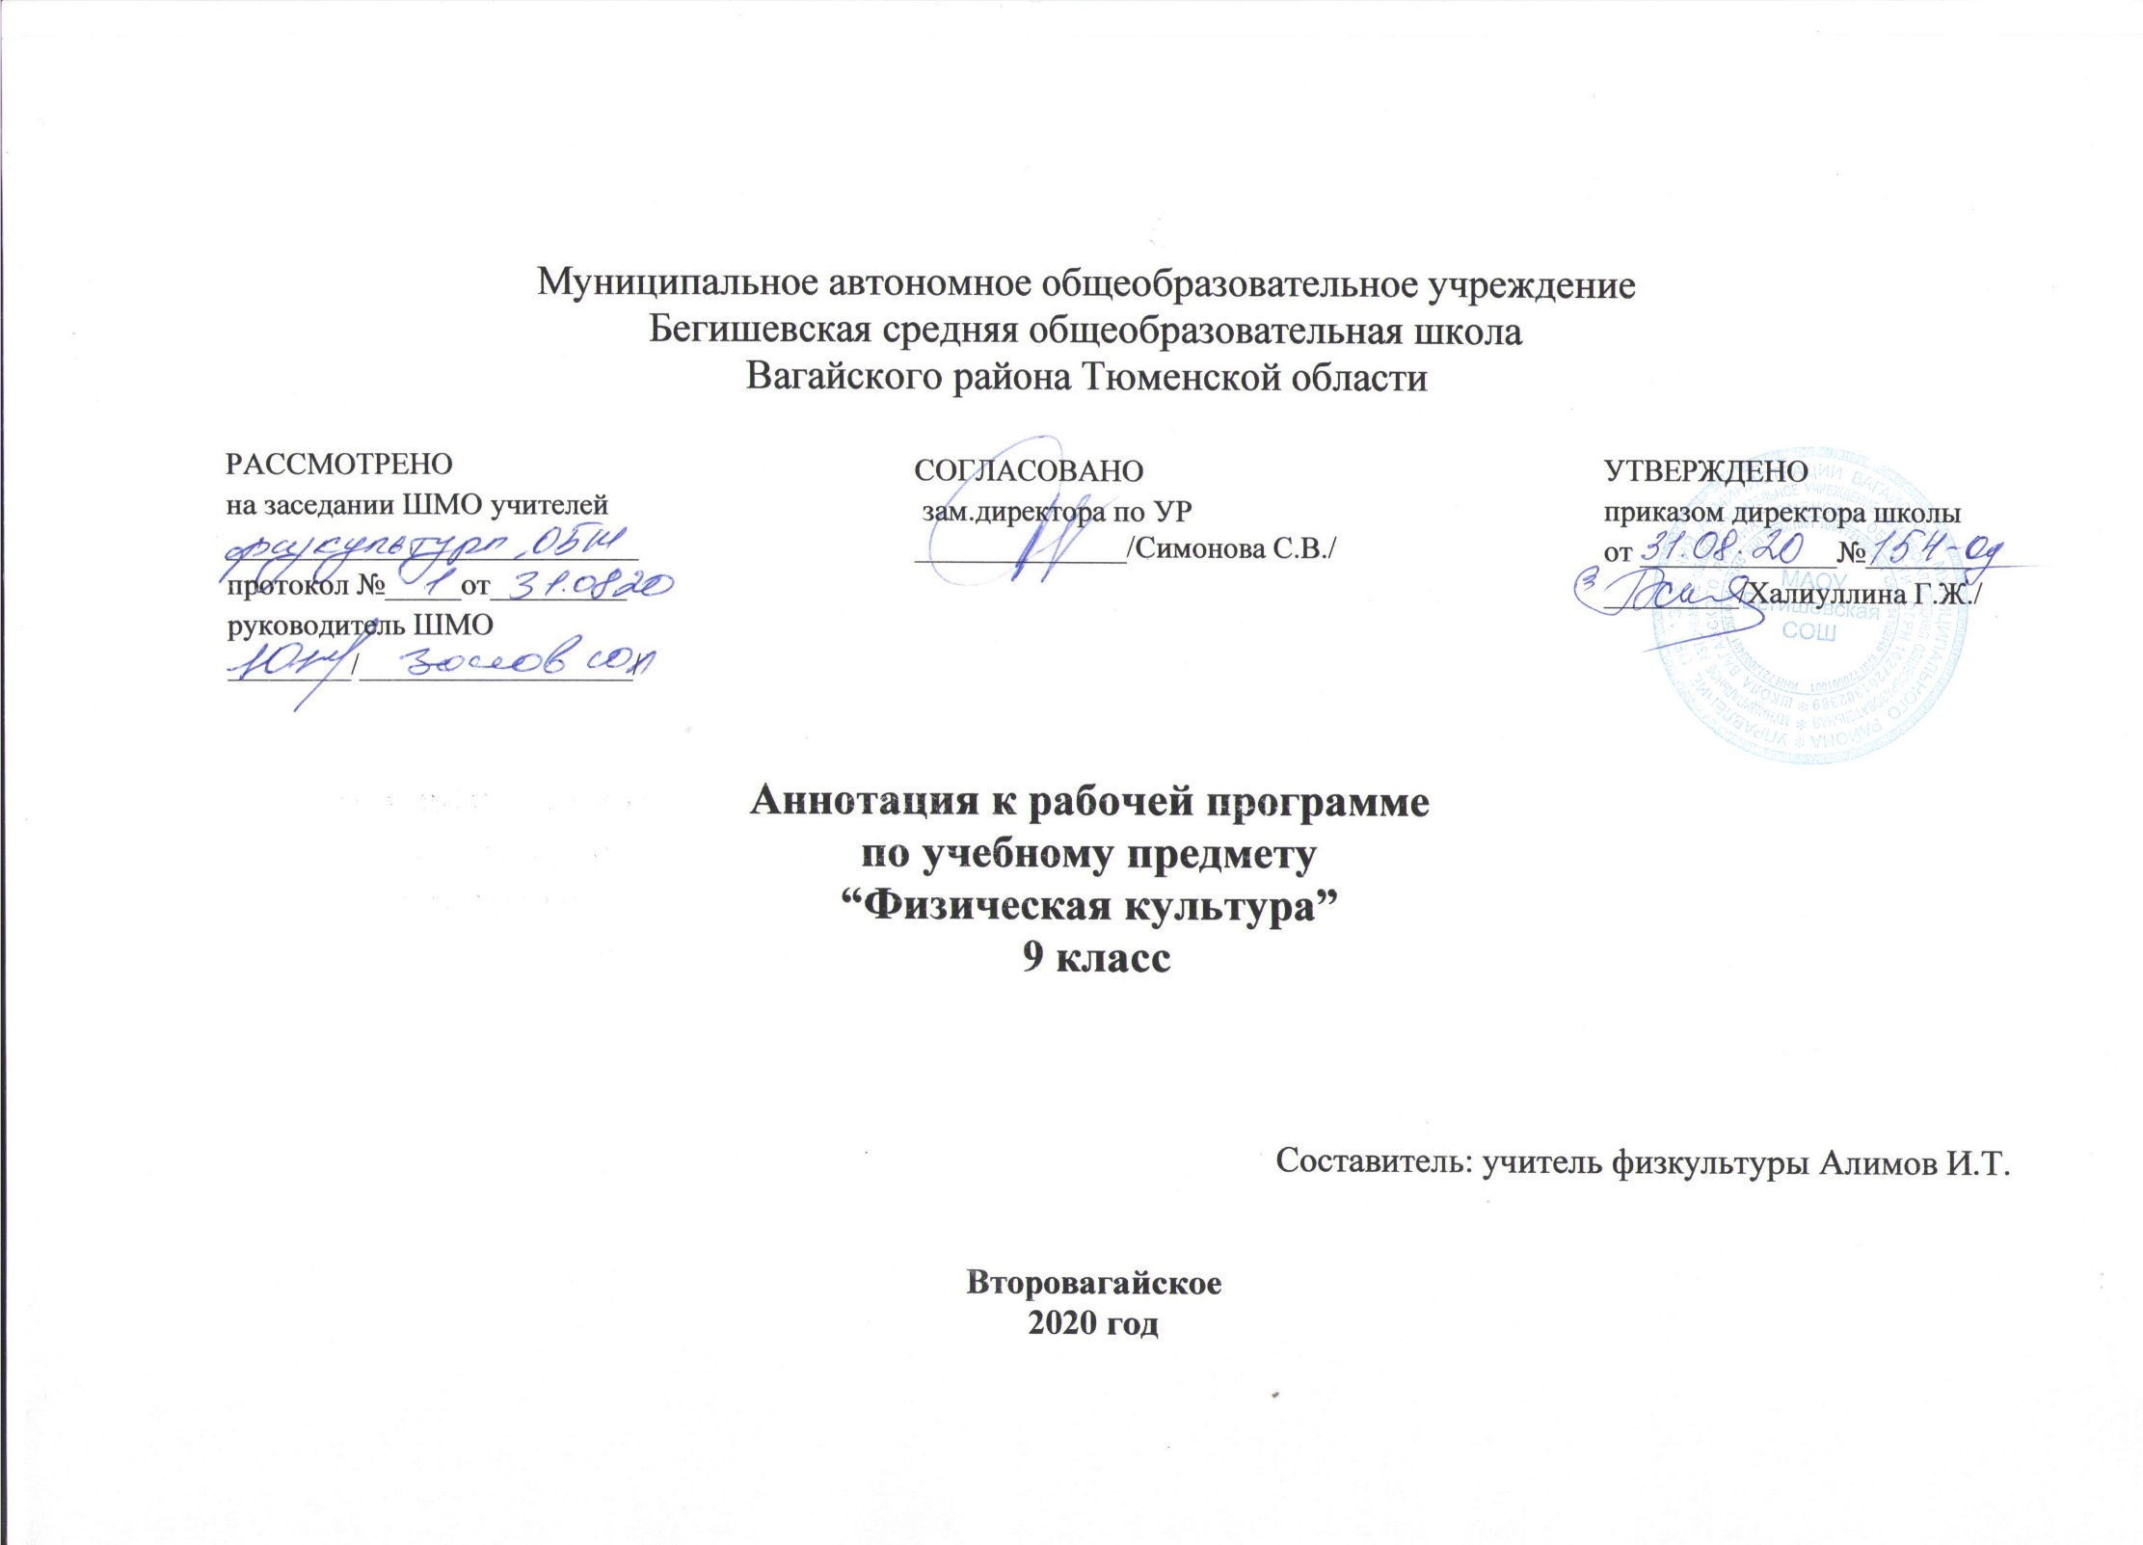
1.Нормативно-правовые документы:
Закон Российской Федерации «Об образовании в Российской Федерации» от 29.12.2012 № 273(в редакции от 26.07.2019);
Приказ Министерства образования и науки Российской Федерации от 17.12. 2010 №1897 «Об утверждении федерального государственного образовательного стандарта основного общего образования» (с изменениями на 31. 12. 2015);
Основная образовательная программа основного общего образования Муниципального автономного общеобразовательного учреждения Бегишевской средней общеобразовательной школы Вагайского района Тюменской области.
Примерная программа основного общего образования по физической культуре 5-9 класс
Учебный план основного общего образования Муниципального автономного общеобразовательного учреждения Бегишевской средней общеобразовательной школы Вагайского района Тюменской области;
Авторская программа: по физической культуре для 1-11 классов под редакцией В. Я. Ляха, А. А. Зданевича (Москва, «Просвещение», 2012 г.), федерального государственного образовательного стандарта
Используется учебник:
В.И. Лях, А. А. Зданевич. Физическая культура 5-9 классы – М., Просвещение, 2014
Согласно программе на изучение физической культуры в основной школе отводится 102 часа год, 3 часа в неделю.

2. Целью физического воспитания в школе является содействие всестороннему развитию личности посредством формирования физической культуры личности школьника. Слагаемыми физической культуры являются: крепкое здоровье, хорошее физическое развитие, оптимальный уровень двигательных способностей, знания и навыки в области физической культуры, мотивы и
освоенные способы (умения) осуществлять физкультурно-оздоровительную и спортивную деятельность.
Достижение цели физического воспитания в 5-9 классе обеспечивается решением следующих основных задач направленных на:
• содействие гармоничному физическому развитию, закрепление навыков правильной осанки, развитие устойчивости организма к неблагоприятным условиям внешней среды, воспитание ценностных ориентации на здоровый образ жизни и привычки соблюдения личной гигиены;
• обучение основам базовых видов двигательных действий;
• дальнейшее развитие координационных (ориентирование в пространстве, перестроение двигательных действий, быстрота и точность реагирования на сигналы, согласование движений, ритм, равновесие, точность воспроизведения и дифференцирования основных параметров движений) и кондиционных (скоростно-силовых, скоростных, выносливости, силы и гибкости)
способностей;
• формирование основ знаний о личной гигиене, о влиянии занятий физическими упражнениями на основные системы организма, развитие волевых и нравственных качеств;
• выработку представлений о физической культуре личности и приемах самоконтроля;
• углубление представления об основных видах спорта, соревнованиях, снарядах и инвентаре, соблюдение правил техники безопасности во время занятий, оказание первой помощи при травмах;
• воспитание привычки к самостоятельным занятиям физическими упражнениями, избранными видами спорта в свободное время;
• выработку организаторских навыков проведения занятий в качестве командира отделения, капитана команды, судьи;
• формирование адекватной оценки собственных физических возможностей;
• воспитание инициативности, самостоятельности, взаимопомощи, дисциплинированности, чувства ответственности;
• содействие развитию психических процессов и обучение основам психической саморегуляции.
Место учебного предмета в учебном плане
5 класс- 102 часа
6 класс-102 часа
7 класс -102 часа
8 класс – 102 часа
9 класс – 102 часа

Виды и формы текущего и промежуточного контроля
Для обеспечения эффективности познавательного процесса используются следующие виды и методы обучения.
Виды обучения:
- Практический
- Наглядный
- Словесный
- Игровой
- Соревновательный
Формы обучения:
- водный урок;
- тренировочный урок;
- контрольный урок (проверочный);
- урок закрепление ЗУН;
3. Материально техническое обеспечение. Комплексная программа физического воспитания учащихся 1 – 11 классы
Авторы: доктор педагогических наук В.И.Лях, кандидат педагогических наук А.А.Зданевич
Москва «Просвещение» 2011.
Учебники:
1. Виленский М.Я. Физкультура: 5 -7 кл. – М.: Просвещение, 2013
2. Лях, В. И. Физкультура: 8 -9 кл. – М.: Просвещение, 2014

Электронно-программное обеспечение (при возможности)
1) компьютер;
2) презентационное оборудование
3) выход в интернет

